策略逻辑：

在A股市场中，市场微观结构领域的实证研究显示，知情交易概率（probability of informed trading）在日内呈现“倒J形”曲线。关于这个现象的简单理解是：由于 隔夜时段的交易暂停，每个交易日开盘后，市场累积的大量私有信息，将通过交易迅 速释放，因此知情交易概率在开盘后呈现快速下降的形态。换言之，知情交易者更加 倾向于在每日上午进行交易，上午的价格行为蕴藏了更多可用于选股的信息量。我 们独家提出的APM因子模型，专注于考察上午（am）与下午（pm）的价格行为差异， 并提取出有效的选股因子，在量化投资同行中获得了较好的评价。

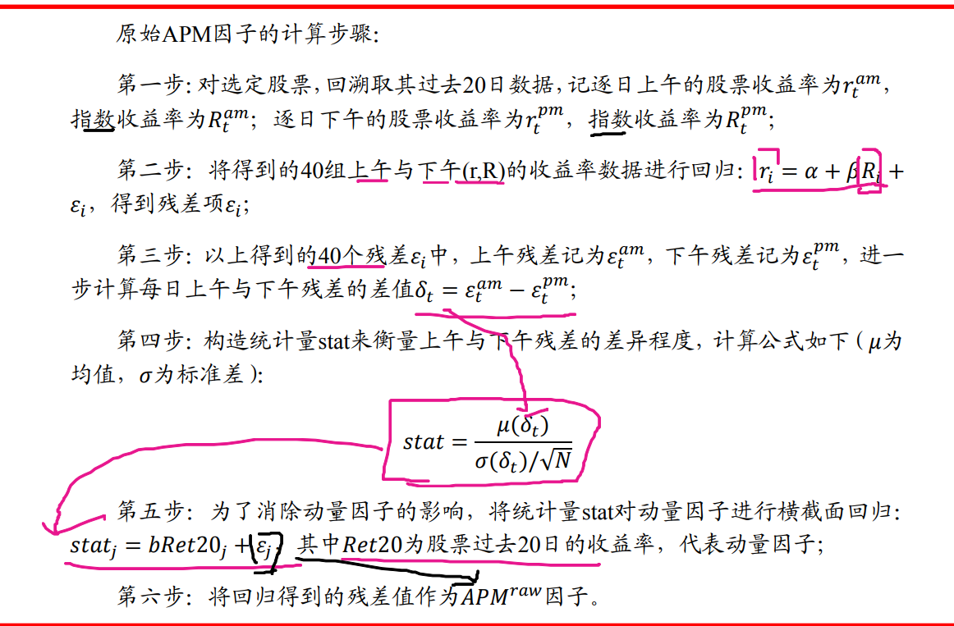

我们将股票日收益率按时间切分多段，这里我们把APM 因子的方法论应用于不同时间段的数据上，构造一系列的因子（见表2）。

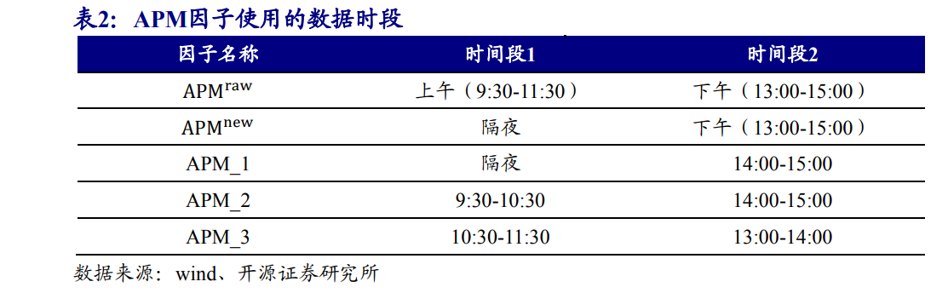

代码模型简要：

1. readdata：通过Wind接口来读取股票池各股票的日内价格，以30m为单位，读取后存入本地。
2. apm_demo.py：主函数，计算并回测APM因子，具体包括
   1. 因子构造，将时间间隔分为上午和下午，同时再根据数据使用时段，再将上午和下午分为am1，am2和pm1，pm2
   2. 按照研报的步骤，计算各个因子。
   3. 利用pd.qcut函数进行分组，再利用quantile_calc，计算分组收益
   4. 收益回测

参考代码及原理出处：

<https://github.com/hugo2046/QuantsPlaybook/tree/master/B-%E5%9B%A0%E5%AD%90%E6%9E%84%E5%BB%BA%E7%B1%BB/APM%E5%9B%A0%E5%AD%90%E6%A8%A1%E5%9E%8B>